Краткое нетехническое резюме

1) описание предполагаемого места осуществления намечаемой деятельности, план с изображением его границ | Месторождение Кул-Бас расположено в Байганинском районе Актюбинской области Республики Казахстан. Основными направлениями деятельности ТОО «КУЛ-БАС» являются: поиски, разведка и добыча углеводородного сырья. Площадь горного отвода месторождения Кул-Бас составляет 67,72 км2. Глубина отвода – до абсолютной отметки – 2450м.
  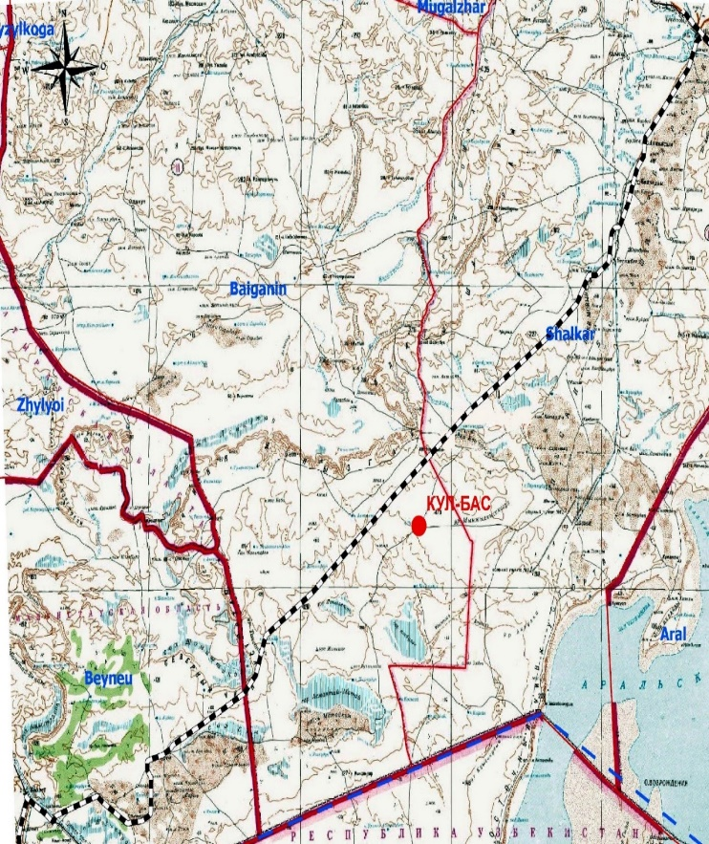 | 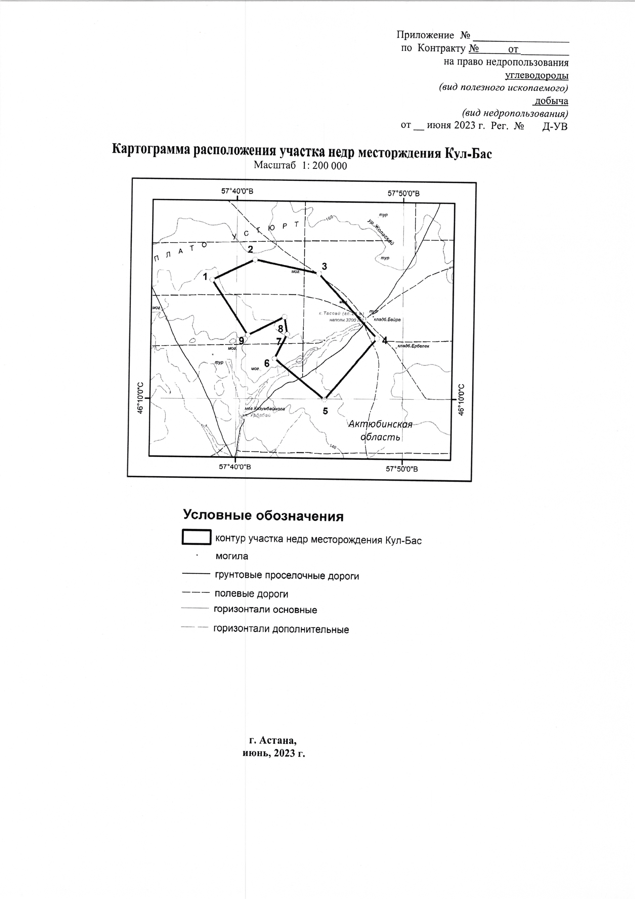
2) описание затрагиваемой территории с указанием численности ее населения, участков, на которых могут быть обнаружены выбросы, сбросы и иные негативные воздействия намечаемой деятельности на окружающую среду, с учетом их характеристик и способности переноса в окружающую среду; участков извлечения природных ресурсов и захоронения отходов | В административном отношении месторождение Кул-Бас расположено в Байганинском районе Актюбинской области Республики Казахстан. Основным ближайшим населенным пунктом в Байганинском районе является поселок Оймауыт, расположенный на расстоянии 278 км. Месторождение Кул-Бас расположено в зоне, характеризующейся удаленностью от крупных населенных пунктов и экстремальностью природно-климатических условий. Засушливое жаркое лето, довольно суровая зима не благоприятствуют сельскохозяйственной деятельности и основанию крупных постоянных населенных пунктов.  В орографическом отношении исследуемая площадь представляет собой пологую равнину. Рассматриваемый объект находится за границами водоохранных зон и полос поверхностных водоемов. В климатическом отношении территория площади относится к зоне северных пустынь. Климат района резко-континентальный засушливый и жаркий с большими сезонными и суточными колебаниями температуры воздуха. Растительный и животный мир представлен формами, типичными для пустынных зон с солончаковыми и песчаными почвами. Географические координаты угловых точек отвода месторождения Кул-Бас представлены в таблице  Проектируемая площадка ППД расположена в 200м южнее от пункта сбора и подготовки нефти и в 220м восточнее от площадки ГТЭС на м/р «Кул-Бас» в Байганинском районе Актюбинской области. От существующей автомобильной дороги к скважине КБД-07 имеется подъездная автодорога.  На территории площадью 0,5 Га планируется строительство зданий и сооружений системы ППД для хранения и подготовки воды для закачки в пласт.  Проектируемая площадка газопоршневой электростанции расположена на месторождении Кул-Бас в Байганинском районе южнее промплощадки «Пункта сбора подготовки нетфи» (ПСПН) на расстоянии 118 метров.  Ориентировочные расстояния проектируемых объектов по проекту строительство газопровода товарного газа  от ближайших населенных пунктов составляют:  - до поселка Бозой от СОД (КЗС) Кул-Бас - 84 км и от СОД (КЗС) Кызылой - 67 км;  - до поселка Оймауыт от СОД (КЗС) Кул-Бас - 180 км и от СОД (КЗС) Кызылой - 195 км.
  Угловые точки | Координаты горного отвода
  Угловые точки | Северная широта | Восточная долгота
  1 | 46° 14' 57,98483" | 57° 38' 32,54854"
  2 | 46° 15' 48,22405" | 57° 41' 5,67639"
  3 | 46° 15' 14,00997" | 57° 44' 55,848"
  4 | 46° 12' 31,72769" | 57° 48' 26,53331"
  5 | 46° 09' 58,71212" | 57° 45' 18,38756"
  6 | 46° 11' 41,10724" | 57° 42' 17,45279"
  7 | 46° 12' 41,51586" | 57° 43' 2,42799"
  8 | 46° 13' 25,12922" | 57° 42' 52,37098"
  9 | 46° 12' 39,22219" | 57° 40' 40,92276"
3) наименование инициатора намечаемой деятельности, его контактные данные | Товарищество с ограниченной ответственностью «КУЛ-БАС», 030000, Республика Казахстан, Актюбинская область, г. Актобе, район Астана, улица Бокенбай Батыра, строение № 2, БИН 011040001557, тел.:+7(7132)41 66 20, факс:+7(7132)41 66 22, tethys@tpl.kz.
4) краткое описание намечаемой деятельности | ТОО «КУЛ-БАС» является недропользователем в соответствии с Контрактом №1897 на проведение разведки и добычи углеводородного сырья от 11 ноября 2005 года. При промышленной эксплуатации предусматривается выполнение следующего объема работ на 2026 год:  - Эксплуатация системы сбора подготовки нефти (ПСПН) месторождения Кул-Бас;  - Эксплуатация газогенераторной электростанции (ГГЭ) м/р Кул-Бас с системой внешнего электроснабжения;  Рабочий проект «Система поддержания пластового давления месторождения Кул-Бас». Настоящим рабочим проектом предусматривается строительство площадки ППД - пункта подготовки и хранения воды на месторождении «Кул-Бас» для закачки в скважину КБД-01i (обустройство скважины КБД-01i предусмотрено отдельным проектом).  Рабочим проектом предусматривается строительство «Газогенераторная электростанция месторождения Кул-Бас с системой внешнего электроснабжения в Актюбинской области».  Проектируемый объект относится к технологически связанному объекту с основным производством, так как функцией данного объекта является выработка электроэнергии для электроснабжения собственных объектов путем утилизации попутного газа.  В рамках рабочего проекта «Строительство газопровода товарного газа от месторождения Кул-Бас до врезки в газопровод на месторождении Кызылой» предусматривается строительство:  ▪ межпромыслового газопровода товарного газа из стеклопластиковых труб GRP Ø152 мм, Ру=5,5 МПа протяженностью 18,05км. Глубина заложения составляет 2,1 м до верха трубы до поверхности земли.  ▪ Площадки камеры запуска СОД (КЗС), на расстоянии 100…150м от территории ЦПС ,  Площадки камеры приема СОД (КПС) перед врезкой в газопровод м/р Кызылой  Узлов подключения к газопроводу Ду150мм газотранспортной системы месторождения Кызылой;
вид деятельности | Разведка и добыча УВС
объект, необходимый для ее осуществления, его мощность, габариты (площадь занимаемых земель, высота), производительность, физические и технические характеристики, влияющие на воздействия на окружающую среду | ТОО «КУЛ-БАС» является действующим предприятием. С октября 2021г месторождение перешло на этап пробной эксплуатации, 16.10.23 завершило пробную эксплуатацию и переходит на промышленную добычу.  В настоящее время на месторождении пробурено и испытано 8 скважин КБД-02, КБД-03, КБД-04, КБД-06, КБД-07, КБД-08, КБД-10, КБД-11. Скважины эксплуатируются фонтанным методом за счет энергии пласта и газа, выделяющегося из нефти в стволе скважины. Сбор нефти со скважин производится индивидуально с транспортировкой до места сдачи.  Проектируемая территория площадки ГТУ располагается на участке площадью 0,45 Га.  На территории площадью 0,5 Га планируется строительство зданий и сооружений системы ППД для хранения и подготовки воды для закачки в пласт.  Объем нагнетания пластовой воды в скважину КБД-01i:  - минимальный 20 м3/сут  - максимальный 350 м3/сут  Проектом «Строительство газопровода товарного газа от месторождения Кул-Бас до врезки в газопровод на месторождении Кызылой» предусматривается строительство газопровода Ду150мм, Ру 4,0МПа и сопутствующих объектов для транспортировки подготовленного попутного нефтяного газа с УПГ ЦПС месторождения Кул-бас в газотранспортную систему месторождение Кызылой.  К площадке камеры приема СОД (КЗС) предусмотрен подъезд с разворотной площадкой размерами 15,0 х 21,2 м от внутри промысловой дороги к скважине КБД-02.  Основные показатели по генплану  Площадь планируемой территории – 0.0375 Га  Площадь проектируемой застройки – 43.74 м²;  Коэффициент застройки – 12 %;  Ограждение из сетчатых панелей h=2,2 м – 63.2 м.  Площадка камеры приема СОД (КПС) и узла подключения к ГТС Кызылой  Основные показатели по генплану  Площадь планируемой территории – 0,1502 Га;  Площадь проектируемой застройки – 115,50 м²;  Коэффициент застройки – 7,7 %;  Ограждение из сетчатых панелей h=2,2 м – 142,0 м.
сведения о производственном процессе, в том числе об ожидаемой производительности предприятия, его потребности в энергии, природных ресурсах, сырье и материалах | В состав проектируемого объекта «Система поддержания пластового давления месторождения Кул-Бас» входят следующие сооружения, принятые согласно техническому заданию на проектирование:  Отстойник воды горизонтальный объемом 50м3 – 2ед.;  Резервуар горизонтальный для воды РГС-100 – 2ед.;  Технологическая насосная – 1 ед.;  Блочно-модульное здание блока очистки пластовой воды – 1ед.;  Резервуар стальной вертикальный воды РВС-200 – 2ед.;  Резервуар стальной вертикальный воды РВС-400 – 2ед.;  Подпорная насосная станция – 1ед.;  Блочно-модульное здания ВРП (водораспределительный пункт) – 1 ед.;  Блок дозирования реагентов БДР – 1ед.;  Подземная дренажная емкость ЕП-12,5 – 1 ед.;  Подземная дренажная емкость ЕП-63 – 1 ед.;  Здание операторной и КПП – 1 ед.;  КТП – 1 ед.  Указанные здания и сооружения располагаются на территории 67,0х64,3м огороженной по периметру сетчатым забором на высоту 2,0м. Для въезда и выезда предусматриваются ворота, вход предусмотрен через контрольно-пропускной пункт. Конструкция ворот выполняется по типу ограждения.  Основными путями сообщения являются проектируемые дороги и проезды с щебеночным покрытием. Покрытие дорог и проездов выполнено из щебня, ширина проезжей части принята 4,5 м.  РООС Газогенераторная электростанция месторождения Кул-Бас с системой внешнего электроснабжения» предусматривается:  - 2-й пусковый комплекс:  - ▪ Газотурбинная установка мощностью 2 МВт (1 ед.);  - ▪ Площадка дожимных компрессорных установок (2 ед.);  - ▪ Блок подготовки топливного газа (1 ед.);  - ▪ Линия электропередач до ВЖК, скважин КБД-03, КБД-04, КБД-06, КБД-08.  - ▪ Нагрузочный модуль  Проектируемый объект относится к технологически связанному объекту с основным производством, так как функцией данного объекта является выработка электроэнергии для электроснабжения собственных объектов путем утилизации попутного газа.  В период эксплуатации (проект НДВ) системы сбора и подготовки нефти и газогенераторной электростанции месторождения Кул-Бас с системой внешнего электроснабжения будут функционировать резервуары, дренажные емкости, сепараторы, запорно-регулирующая арматура (ЗРА), фланцевые соединения (ФС), газотурбинные электростанции (ГТУ).  В рамках рабочего проекта «Строительство газопровода товарного газа от месторождения  Кул-Бас до врезки в газопровод на месторождении Кызылой» предусматривается строительство:  ▪ межпромыслового газопровода товарного газа из стеклопластиковых труб GRP Ø152 мм, Ру=5,5 МПа протяженностью 18,05км. Глубина заложения составляет 2,1 м до верха трубы до поверхности земли.  ▪ Площадки камеры запуска СОД (КЗС), на расстоянии 100…150м от территории ЦПС (параллельный проект) в составе:  ➢ площадка камеры запуска СОД КЗ-1;  ➢ площадка свечи продувочной СВ-1;  ➢ отсечная запорная арматура с дистанционным управлением;  ➢ пожарный щит;  ➢ оборудование и коммуникации систем инженерного обеспечения (контроль и управление, газообнаружение, освещение, молниезащита, защитное заземление);  ➢ подъезд с разворотной площадкой;  ➢ съемное ограждение с калиткой.  ▪ Площадки камеры приема СОД (КПС) перед врезкой в газопровод м/р Кызылой в составе:  ➢ площадка камеры приема СОД КЗ-2;  ➢ площадка дренажной емкости ДЕ-1;  ➢ площадка эжекторов ЭЖ-1/ЭЖ-2;  ➢ площадка свечи продувочной СВ-2;  ➢ площадка для наземной установки солнечных панелей;  ➢ площадка для установки инвертора;  ➢ мачта связи;  ➢ пожарный щит;  ➢ ограждение территории с воротами и калиткой;  ➢ оборудование и коммуникации систем инженерного обеспечения (контроль и управление, газообнаружение, освещение, молниезащита, защитное заземление, система связи).  ▪ Узлов подключения к газопроводу Ду150мм газотранспортной системы месторождения  Основные параметры работы газопровода:  ▪ расчетная пропускная способность – 106 800ст.м3/сут (37,380млн.ст. м3/год);  ▪ рабочее давление – от 1,9 до 2,5МПа изб.;  ▪ материальное исполнение газопровода – труба стеклопластиковая ¢152мм Р – 5,5МПа по СТ РК 2307-2013;  ▪ протяженность линейной части – 18050м;
примерная площадь земельного участка, необходимого для осуществления намечаемой деятельности | Согласно земельному акту № 2023-496771 от 16.10.23 площадь земельного участка составляет 2138га.
краткое описание возможных рациональных вариантов осуществления намечаемой деятельности и обоснование выбранного варианта | Выбора других мест не предусматривается, т.к. разработка месторождения осуществляется на основании разрешения на добычу
5) краткое описание существенных воздействий намечаемой деятельности на окружающую среду, включая воздействия на следующие природные компоненты и иные объекты
жизнь и (или) здоровье людей, условия их проживания и деятельности | не прогнозируется в связи со значительным удалением работ по населённых пунктов, увеличение числа рабочих мест, социальное развитие региона
биоразнообразие (в том числе растительный и животный мир, генетические ресурсы, природные ареалы растений и диких животных, пути миграции диких животных, экосистемы) | При разработке месторождения растительный и животный мир подвергается антропогенному воздействию и изменениям. Предполагаемое воздействие деятельности предприятия прогнозируется на ареалы небольшого круга наиболее распространенных для данной территории мелких животных и птиц.  Прямое воздействие на животный мир при ПСВ:  - изменение среды обитания;  Косвенное воздействие на животный мир при строительстве проектируемого объекта:  - загрязнение растительности, почвенного покрова в результате осаждения атмосферных примесей за пределами проектной площадки;  - загрязнение промышленными, строительными и хозяйственно-бытовыми отходами;  - производственный шум, искусственное освещение, служащей факторами беспокойства для многих видов птиц и млекопитающих  Влияние на растительный мир будет носить местный характер и не приведет к каким-либо трансграничным воздействиям.
земли (в том числе изъятие земель), почвы (в том числе включая органический состав, эрозию, уплотнение, иные формы деградации) | Земли малопригодны для использования в сельскохозяйственном обороте. Существенных воздействий на земельные ресурсы в результате намечаемой деятельности, не предвидится.  Основными источниками воздействия на почвенный покров в ходе реализации проектных решений будут являться:  - транспорт и механизмы, задействованные при установке технологического оборудования и испытании объектов скважин;  - весь комплекс технологического оборудования, при условии нарушения технологии, возможных аварийных проливов и утечек нефтепродуктов;  - отходы производства и потребления.  Прямое воздействие на почвенный покров при ПСВ:  - механическое воздействие на почвенный покров  - химическое воздействие на почвенный покров (привнос загрязняющих веществ в почвенные экосистемы с бытовыми и производственными отходами, при аварийных (случайных) разливах ГСМ).  Косвенное воздействие на почвенный покров ПСВ:  - почвенная деградация вдоль автодорог.  Трансграничное воздействие  Трансграничное воздействие на почвы отсутствует.
воды (в том числе гидроморфологические изменения, количество и качество вод) | Вода для хозяйственно-бытовых, питьевых и технологических нужд привозная. Вода питьевого качества будет использоваться для приготовления пищи, и прочих бытовых нужд. Вода питьевого качества будет доставляться из ближайшего населенного пункта. Схема хозбытового и производственного водоснабжения предусматривает доставку воды автоцистернами. Вода для хоз. целей закачивается в специализированные ёмкости. На территории месторождения постоянные водоемы и водотоки отсутствуют. Намечаемая деятельность не входит в водоохранную зону Аральского моря.  Сброс стоков от санитарных приборов осуществляется в специальные ёмкости, из которых стоки спец. автотранспортом вывозятся согласно заключенному договору на дальнейшую их утилизацию.
атмосферный воздух | Загрязнение атмосферы предполагается в результате выделения в процессе добычи, сбора и подготовки углеводородного сырья:   в результате сгорания газа в ГТУ.   в результате утечек легких фракций углеводородов от технологического оборудования (резервуары и налив, дренажные емкости, печь подогрева, НГС, ГС, ОГВ, ОБН, оборудование скважин);   в результате выбросов продуктов сгорания газа на факеле;   в результате выбросов при проведении окрасочных и сварочных работ  Количество источников выбросов на 2026 год при промышленной эксплуатации составляет 95 ед. Из них 45 источников – организованных, и 50 – неорганизованных источника выбросов.  При строительных работах, загрязнение атмосферы предполагается в результате выделении:   Пыли, при проведении земляных работ;   Продуктов лакокрасочных изделий при покрасочных, гидроизоляционных, антикоррозийных работах;   Продуктов сгорания топлива при работе ДВС строительной техники и автотранспорта.  На объекте по проекту «Система поддержания пластового давления месторождения Кул-Бас» в процессе строительства определены 15 источников выбросов загрязняющих веществ, 4 из которых организованные, 11 неорганизованные; На проектируемом объекте в процессе строительства ГГЭ определены 9 источников выбросов загрязняющих веществ, все неорганизованные. При строительстве газопровода - 17 источников. Неорганизованными являются 14 источников выбросов, организованные 3 источников выбросов.
сопротивляемость к изменению климата экологических и социально-экономических систем | Реализация проекта даст возможность проведения операций по недропользованию. Проведение промышленной добычи будет оказывать положительный эффект в первую очередь, на областном и местном уровне воздействий. В регионе может увеличиться первичная и вторичная занятость местного населения, что приведет к увеличению доходов населения и росту благосостояния.
материальные активы, объекты историко-культурного наследия (в том числе архитектурные и археологические), ландшафты | В непосредственной близости от района расположения объекта особо охраняемые  и ценные природные комплексы (заповедники, заказники, памятники природы) отсутствуют.
6) информация о предельных количественных и качественных показателях эмиссий, физических воздействий на окружающую среду, предельном количестве накопления отходов, а также их захоронения, если оно планируется в рамках намечаемой деятельности | Валовый выброс загрязняющих веществ, выбрасываемых в атмосферный воздух от стационарных источников при промышленной эксплуатации в 2026 году, составит 1536.53911111 т/год, в период строительства системы поддержания пластового давления в 2027 году составит 22.293359195 тонн. Объем выбросов загрязняющих веществ в 2026 году при строительстве ГГЭ составит 0,980388 т/год. При строительстве газопровода в 2026 году составит 4,7097 т/год,  Лимиты накопления отходов составят 29,35т/г при строительстве системы поддержания пластового давления; 14,4375 т при строительстве газогенераторной электростанции; 23978,329т при промышленной эксплуатации, при строительстве газопровода - 2,588998 т.  Захоронение отходов по их видам на предприятии не предусмотрено. Все отходы вывозятся на полигоны специализированных предприятий на утилизацию, переработку.
7) информация
о вероятности возникновения аварий и опасных природных явлений, характерных соответственно для намечаемой деятельности и предполагаемого места ее осуществления | Добыча нефти и газа относится к экологически опасным видам хозяйственной деятельности, сопряженным с высоким риском для окружающей среды в результате возникновения аварийных ситуаций.  С учетом вероятности возникновения аварийных ситуаций одним из эффективных методов минимизации ущерба от потенциальных аварий является готовность к ним – разработка вариантов возможного развития событий при аварии и методов реагирования на них. На предприятии разработан план ликвидации аварийных ситуаций, регулярно проводятся учения.
о возможных существенных вредных воздействиях на окружающую среду, связанных с рисками возникновения аварий и опасных природных явлений | Основными объектами воздействия являются:  - атмосферный воздух;  - водные ресурсы;  - почвенно-растительные ресурсы.  Возможное воздействие на воздушную среду при аварийных ситуациях оценивается в пространственном масштабе как локальное, кратковременного действия, по величине воздействия как умеренной значимости.  Воздействие возможных аварий на водные ресурсы. Практически невозможно предотвратить загрязнение поверхностных и подземных вод при продолжающемся загрязнении других природных компонентов. Особое внимание следует обратить на загрязнение почвогрунтов, так как через них возможно вторичное загрязнение поверхностных и подземных вод.  Особое значение для предотвращения возможных аварий и загрязнения водоносных горизонтов имеют периодический осмотр технологического оборудования, и соответственно проведение профилактического ремонта и противокоррозионных мероприятий металлических конструкций.  Воздействие возможных аварий на почвенно -растительный покров. Основные аварийные ситуации, которые могут иметь негативные последствия для почвенно- растительного покрова, связаны со следующими процессами:  -пожары;  -разливы химреагентов, ГСМ;  -разливы сточных вод.
о мерах по предотвращению аварий и опасных природных явлений, и ликвидации их последствий, включая оповещение населения | Основными мерами предупреждения вышеперечисленных аварий является строгое исполнение технологической и производственной дисциплины, выполнение проектных решений и оперативный контроль. Для предотвращения аварийных ситуаций и обеспечения минимума негативных последствий при работах по разработке на предприятии разработан специализированный План аварийного реагирования (мероприятия) по ограничению, ликвидации и устранению последствий потенциальных и возможных аварий
8) краткое описание:
мер по предотвращению, сокращению, смягчению выявленных существенных воздействий намечаемой деятельности на окружающую среду | Мероприятия по снижению негативного воздействия на атмосферный воздух:  • организация пылеподавления способом орошения пылящих поверхностей;  • исключения пыления с автомобильной дороги (с колес и др.) и защиты почвенных ресурсов;  • организация дорог для транспортировки оборудования, отходов, и др. грузов вне населенных пунктов;  • проведение обязательной опрессовки и проверка на герметичность всего оборудования для исключения возможных утечек и выбросов вредных веществ в атмосферу;  • обеспечение прочности и герметичности соединений трубопроводов;  • своевременное проведение планово-профилактического ремонта бурового оборудования  Мероприятия по защите подземных вод от загрязнения и истощения:  • четкая организация учета водопотребления и водоотведения;  • сбор хозяйственно-бытовых стоков в обустроенный септик, с последующим вывозом на очистные сооружения;  • обустройство мест локального сбора и хранения отходов;  Мероприятия по защите почвенного покрова:  • систематизировать движение наземных видов транспорта;  Производственный контроль в области обращения с отходами:  • проверка порядка и правил обращения с отходами;  • анализ существующих производств, с целью выявления возможностей и способов уменьшения количества и степени опасности образующихся отходов;  • учет образовавшихся отходов;  • составление и утверждение паспорта опасного отхода;  • определение массы размещаемых отходов в соответствии с выданными разрешениями;  • контроль своевременного вывоза отходов, мест накопления
мер по компенсации потерь биоразнообразия, если намечаемая деятельность может привести к таким потерям | Не предусматриваются
возможных необратимых воздействий намечаемой деятельности на окружающую среду и причин, по которым инициатором принято решение о выполнении операций, влекущих таких воздействия | Возможных необратимых воздействий намечаемой деятельности на окружающую среду не предусматривается
способов и мер восстановления окружающей среды в случаях прекращения намечаемой деятельности | Проведение работ по ликвидации объекта недропользования: демонтаж оборудования, техническая и биологическая рекультивация.

